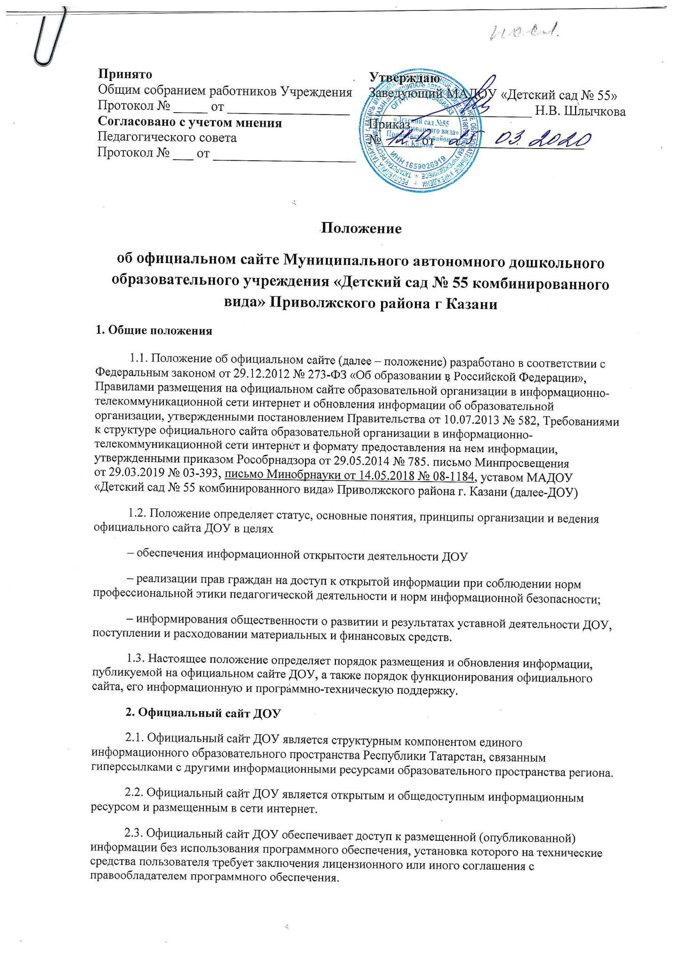 2.4. Структура официального сайта ДОУ разрабатывается с учетом требований к размещению обязательной информации об образовательной организации, установленных Правительством, а также рекомендаций учредителя. В структуру официального сайта ДОУ включаются новостные, справочные, разделы, а также разделы, содержащие общественно-значимую информацию об уставной деятельности ДОУ для всех участников образовательного процесса, деловых партнеров, заинтересованных лиц.

2.5. Официальный сайт ДОУ обеспечивает представление информации о ДОУ в сети интернет с целью ознакомления пользователей с образовательной-воспитательной деятельностью ДОУ, , оперативного ознакомления пользователей с актуальной и необходимой информацией об организуемых ДОУ мероприятиях, не предусмотренных годовым планом, повышения эффективности взаимодействия ДОУ с целевой аудиторией.
2.6. На официальном сайте ДОУ размещаются ссылки на официальные сайты учредителя ДОУ и федерального органа исполнительной власти, осуществляющего функции по выработке и реализации государственной политики и нормативно-правовому регулированию в сфере общего образования, а также ссылки на иные полезные ресурсы в сети интернет.
3. Функционирование официального сайта ДОУ
3.1. Информационная и программно-техническая поддержка официального сайта ДОУ возлагается на работника ДОУ на которого приказом заведующего ДОУ возложены обязанности администратора сайта. Функции администратора сайта может так же выполнять физическое или юридическое лицо на основании заключенного договора.
3.2. Администратор сайта:
– разрабатывает официальный сайт ДОУ, вносит изменение в дизайн и структуру официального сайта в соответствии с изменением нормативных требований к официальным сайтам образовательных организаций, потребностями ДОУ, возрастающими требованиями к подобным информационным продуктам;
– размещает информацию и материалы на официальном сайте ДОУ в текстовой и (или) табличной формах, а также в форме копий документов;
– обеспечивает защиту информации от уничтожения, модификации и блокирования доступа к ней, а также иных неправомерных действий в отношении нее;
– реализует возможность копирования информации на резервный носитель, обеспечивающий ее восстановление;
– обеспечивает защиту от копирования авторских материалов;
– осуществляет постоянную поддержку официального сайта ДОУ в работоспособном состоянии;
– реализует взаимодействие официального сайта ДОУ с внешними информационно-телекоммуникационными сетями, государственными и муниципальными информационными системами;
– обеспечивает разграничение доступа работников ДОУ и пользователей официального сайта ДОУ к размещенным (опубликованным) информации и материалам, правам на их размещение (публикацию) и изменение;
– создает, удаляет, редактирует учетные записи пользователей официального сайта ДОУ.
3.4. Подготовку и предоставление информации и материалов системному администратору для размещения на официальном сайте ДОУ обеспечивают работники ДОУ, ответственные за проведение мероприятий .
3.5. Ответственный за подготовку, обновление и размещение информации обеспечивает соблюдение требований законодательства Российской Федерации о персональных данных.
3.6. Ответственный за подготовку, обновление и размещение информации обеспечивает размещение, изменение и обновление обязательной информации в течение срока, установленного законодательством Российской Федерации, а не обязательной информации – в течение 10 рабочих дней со дня ее создания, получения или внесения в нее изменений.
3.7. Информация о проводимых ДОУ мероприятиях предоставляется администратору сайта лицами, ответственными за проведение конкретного мероприятия, не позднее чем за пять рабочих дней до начала его проведения и не позднее чем один рабочий день по его итогам, если ответственным лицом за проведение мероприятия принято решение об информировании пользователей сайта об итогах мероприятия.
3.8. Информация, подготовленная для публикации на официальном сайте, предоставляется ответственными лицами на электронных носителях или посредством электронной почты на адрес администратора сайта.
3.9. Текстовая информация предоставляется в форматах DOC, RTF или PDF. Графическая информация предоставляется в форматах JPEG, TIFF или GIF. Информация и материалы могут быть представлены в иных форматах по согласованию с администратором сайта.
3.10. Администратор сайта обеспечивает размещение на официальном сайте информации и материалов, поступивших от ответственных лиц, вносит изменения в уже опубликованную на сайте информацию с учетом технических и функциональных возможностей используемого для администрирования официального сайта программного обеспечения, но не позднее трех рабочих дней с момента ее поступления.
4. Информация, размещаемая на официальном сайте
4.1. Информация, размещаемая на официальном сайте, излагается общеупотребительными словами (понятными широкой аудитории) на русском или татарском языке .
4.2. На официальном сайте ДОУ размещаются (публикуются) информация и материалы:
– об образовательной деятельности, обязательные к размещению на официальном сайте ДОУ в соответствии с законодательством Российской Федерации (далее – обязательная информация);
– обо всех детях с иностранным гражданством, поступившим на обучение в детский сад;
– иной уставной деятельности ДОУ по рекомендации органов государственной власти, учредителя, коллегиальных органов управления ДОУ, предложениям родительской общественности, а также по решению заведующего ДОУ (далее – не обязательная информация).
4.3. Размещение (публикация) на официальном сайте ДОУ и обновление обязательной информации осуществляется по правилам и в соответствии с требованиями, определенными Правительством.
4.4. Размещение (публикация) на официальном сайте ДОУ и обновление не обязательной информации осуществляется в порядке, предусмотренном настоящим положением. В целях обеспечения единого принципа навигации и визуального отображения информации на официальном сайте ДОУ не обязательная информация размещается (публикуется) на сайте в тех же форматах, которые установлены для размещения обязательной информации.
4.5. Информация, размещаемая на официальном сайте ДОУ, не должна:
– нарушать права субъектов персональных данных;
– нарушать авторское право;
– содержать ненормативную лексику;
– унижать честь и достоинство физических лиц, деловую репутацию юридических лиц;
– содержать государственную, коммерческую или иную специально охраняемую тайну;
– содержать информационные материалы, содержащие призывы к насилию и
насильственному изменению основ конституционного строя, разжигающие социальную, расовую, межнациональную и религиозную рознь, пропаганду наркомании, экстремистских религиозных и политических идей, иные материалы, запрещенные к опубликованию законодательством Российской Федерации;
– противоречить нормам профессиональной этики.
4.6. Размещение информации рекламно-коммерческого характера допускается исключительно по решению заведующего ДОУ. Размещение такой информации осуществляется в соответствии с законодательством Российской Федерации о рекламе на основании заключенных договоров.
5. Ответственность за размещение информации и контроль за функционированием официального сайта
5.1. Ответственность за предоставленные к размещению на официальном сайте недостоверные или некачественные информацию и материалы, в том числе утратившие юридическую силу документы, устаревшую информацию, сведения и материалы с грамматическими или синтаксическими ошибками, несут ответственный за подготовку, обновление и размещение информации и ответственный за проведение мероприятия.
5.2. Ответственность за своевременное размещение информации и материалов на официальном сайте несут ответственный за подготовку, обновление и размещение информации и администратор сайта.
5.3. Ответственность за некачественное текущее сопровождение и функционирование официального сайта ДОУ несет администратор сайта.
Некачественное текущее сопровождение официального сайта для целей настоящего положения выражается в следующем:
– несвоевременная публикация вовремя предоставленных информации и материалов;
– непринятие или несвоевременное принятие мер по исключению появления на официальном сайте информации, не отвечающей требованиям пункта 4.5 настоящего положения;
– действия или бездействие, повлекшие причинение вреда информационному ресурсу, нарушение работоспособности или возможность несанкционированного доступа к официальному сайту ДОУ;
– невыполнение необходимых программно-технических мер по обеспечению целостности, безопасности и доступности информационного ресурса, предотвращению несанкционированного доступа к официальному сайту ДОУ.
5.4. Общий контроль за функционирование официального сайта ДОУ осуществляет заведующий ДОУ
5.5. В случае, когда функции администратора сайта выполняет физическое или юридическое лицо на основании заключенного договора, ответственность за текущее сопровождение и функционирование официального сайта ДОУ в соответствии с условиями заключенного договора, своевременное и качественное информационное наполнение официального сайта старший воспитатель
6. Заключительные положения
6.1. Настоящее Положение вступает в силу с момента его утверждения руководителем МАДОУ.
6.2. Все изменения и дополнения, вносимые в настоящее Положение, оформляются в письменной форме в соответствии действующим законодательством

